Московский ордена Ленина, ордена Октябрьской Революции и ордена Трудового Красного Знамени

ГОСУДАРСТВЕННЫЙ ТЕХНИЧЕСКИЙ УНИВЕРСИТЕТ им. Н.Э.БАУМАНА

Факультет РЛ
Кафедра РЛ1

ОТЧЕТ
по семинару

RC-генератор

Выполнил студент группы ИУ2-62
Бурцев С.Г.
Проверил преподаватель
Смирнова О.А.

Построение выходных характеристик транзистора при изменении от 1 мкА до 10 мкА
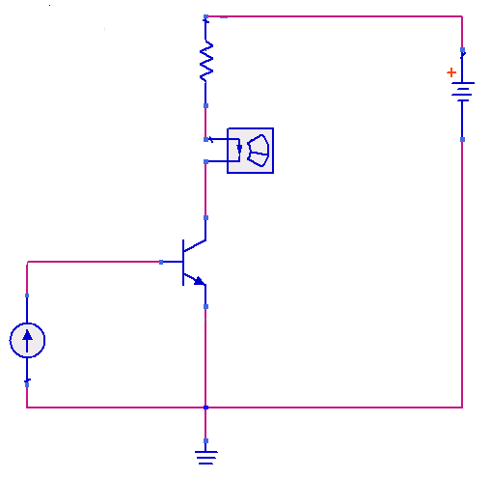
Схема для снятия выходных характеристик

Построение нагрузочной прямой в координатах
Уравнение нагрузочной прямой .

Выбор рабочей точки на середине нагрузочной прямой

Принципиальная схема каскада усиления на биполярном транзисторе без цепи обратной связи
Параметры схемы:
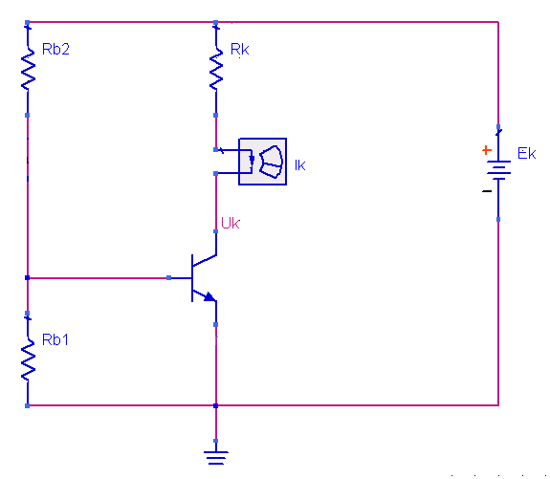

Оптимальное значение

Для нахождения оптимального значения определяем значение сопротивления в точке с напряжением, соответствующем напряжению в рабочей точке.
.

Каскад усиления с цепью обратной связи
Параметры цепи обратной связи: .
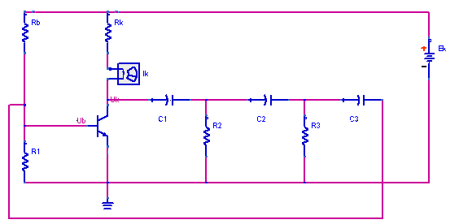
Частота генерации .

Зависимость частоты генерации от сопротивления в цепи обратной связи
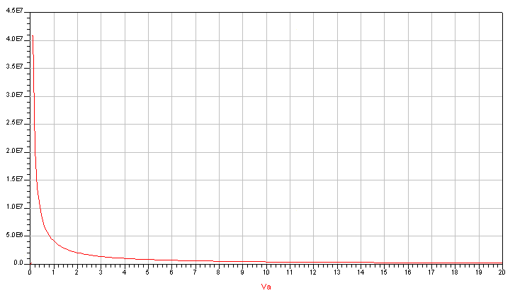

Зависимость периода колебаний генерации от емкости в цепи обратной связи
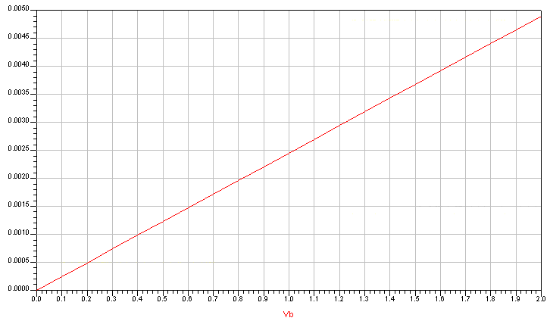

Выводы:
Частота генерации обратно пропорциональна сопротивлению в цепи обратной связи, поэтому с увеличением сопротивления частота асимптотически стремится к нулю, а период колебаний – к бесконечности.
С увеличение емкости в цепи обратной связи период колебаний возрастает, т.к. он зависит от емкости прямо пропорционально. Физически это можно объяснить увеличением времени зарядки и разрядки конденсатора с увеличением его емкости.
Таким образом, подбирая различные величины сопротивлений и емкостей в цепи обратной связи, мы можем добиться получения выходных колебаний нужной нам частоты.

